Pais, Jorge e Mena, João  
*Licenciatura em Engenharia Eletrotécnica e de Computadores  
Faculdade de Engenharia da Universidade do Porto*  
[up201904841@edu.fe.up.pt](mailto:up201904841@edu.fe.up.pt), [up201907668@edu.fe.up.pt](mailto:up201907668@edu.fe.up.pt)

*Pedal Eletrónico com FSR*

*Projeto de Instrumentação e Medição*

*Resumo* – Este relatório expõe o planeamento e implementação de um sistema capaz de medir a força exercida num pedal, num processo que envolva desde o desenvolvimento de um circuito eletrónico para condicionamento de sinais de sensores resistivos de força (FSR) e de um instrumento virtual que represente de forma fidedigna essas forças, à calibração, caracterização estática e dinâmica dos sensores, e verificação do seu funcionamento.

*Palavras-Chave*— força, pedal, FSR, calibração

# INTRODUÇÃO

A

s resistências sensíveis à força (FSR - *Force Sensing Resistor*), são componentes resistivos que variam a resistência entre os seus terminais consoante a força que é exercida sobre estas. Estes sensores funcionam utilizando um polímero resistivo que quando pressionado entra em contacto com dois condutores, variando então a resistência, que diminui mediante a força aplicada sobre o sensor.

Estes tipos de sensores estão presentes em implementações de botões/teclas sensíveis à pressão e são comuns para diversas aplicações que envolvam interações humano-máquina. Algumas áreas de aplicação dos FSRs incluem periféricos para computadores, instrumentos musicais e equipamento médico. Algumas das vantagens associadas a estes sensores incluem a simplicidade de uso e custo reduzido, porém a exatidão destes é bastante reduzida, para além de este tipo de sensor ser propício a sofrer desvios na medição, sendo necessário efetuar calibração para obter resultados fiáveis.

Neste projeto final foi implementado hardware de condicionamento de sinal juntamente com um instrumento virtual para medição da tensão de saída do circuito e representação gráfica dos valores medidos e de outras operações usando os mesmos.

Com este projeto pretende-se que sejam desenvolvidas práticas de calibração de instrumentos, caracterização estática e dinâmica de sensores, e teste e validação do dispositivo de medição.

# Materiais e metodologia

Para realizar o que era pretendido com o trabalho, procurámos medir a força exercida sobre uma pequena superfície. Para este efeito foi disponibilizado em laboratório um FSR e uma variedade de pesos para realizar a calibração. O modelo do sensor utilizado foi o *Interlink Electronics FSR 402*, que tem uma área ativa de diâmetro 12.70 mm e é

sensível a forças entre 0.1 N e 10 N [1].

Como a resistência do sensor varia não apenas com a força exercida sobre este, como também depende da área e posição no sensor aonde esta força é exercida, para obtermos medições

fidedignas é necessário garantir que aplicamos força sempre sobre a mesma área. Para tal, foram projetados e posteriormente impressos em 3D, através de tecnologia *Fused Filament Fabrication* utilizando um equipamento Prusa MK3s, dois pequenos discos elastómeros (Fig. 2.1) para fazer interface com a superfície do sensor, ambos com 0.50 mm de espessura e diâmetros de 10.00 mm e 12.50 mm. O material utilizado na impressão foi o TPU (poliuretano termoplástico), um filamento capaz de produzir peças flexíveis.

Fig. 2.1. À direita, o sensor FSR 402 e à esquerda, os dois discos de interface.

O FSR sem nenhuma força aplicada é essencialmente um circuito aberto e, no limite da força exercida sobre ele, pode chegar a apenas algumas centenas de ohms. Dado isto, foi escolhido um circuito conversor corrente-tensão [2], juntamente com um divisor resistivo utilizando amplificadores operacionais (Fig. 2.2).

Com este circuito, criou-se inicialmente uma referência de +6V a meio da tensão de alimentação através do divisor resistivo seguido do buffer. Esta tensão vai depois alimentar a entrada não inversora do segundo *OpAmp*, servindo de referência para o conversor. Pela relação entre a saída e a resistência do sensor (1), quando não é aplicada força sobre o sensor, a saída será de  (+6V) e quando são aplicadas forças sobre o sensor, a tensão de saída vai diminuído até chegar a 0V, ou seja, a saturação negativa do *OpAmp*.

Fig. 2.2. Esquema do circuito de condicionamento de sinal.

Este circuito foi escolhido por duas razões. Primeiramente, como se pretendia que este fosse alimentado por uma única fonte de alimentação, escolheu-se como *OpAmp* o LM358 que é capaz de operar com apenas alimentação positiva. Porém, este circuito integrado tem a desvantagem de ter a saída limitada a cerca de [3], portanto ter a saída limitada entre e 0V é importante. Em segundo lugar, este circuito permite limitar a gama de forças a que o circuito responde, através da resistência de feedback , que define a sensibilidade do circuito, e a resistência mínima que o FSR pode tomar até à saída entrar em saturação negativa. Juntamente com os dois discos de interface, pode-se então regular a gama dinâmica de força que é possível medir. Partindo de (1) é facilmente possível calcular a resistência que é imposta pelo sensor através da tensão de saída (2).

Os condensadores C1 e C2 são de desacoplamento e filtram algum ruído que possa existir na fonte de tensão e C3 faz o mesmo ao *buffer* do divisor resistivo. C4 limita a largura de banda do conversor corrente-tensão e garante estabilidade [4].

Para a aquisição e processamento de sinais, usou-se o *LabVIEW* da *National Instruments*, um *software* de instrumentação virtual, de modo a efetuar as medições necessárias para a utilização e calibração do circuito, bem como a visualização de valores calculados a partir da tensão de saída medida, como por exemplo a resistência realizada pelo sensor e a força exercida sobre o mesmo, bem como a respetiva representação gráfica. De modo a estabelecer a ligação entre o circuito e o software de instrumentação, foi utilizada uma placa de aquisição de dados *NI-PCI6221*, ligando a saída do circuito a uma das entradas analógicas disponíveis da placa.

Relativamente ao instrumento virtual desenvolvido, começou-se por inserir um bloco *DAQ Assistant*, configurado para adquirir a tensão na entrada analógica *ai0* (à qual estava ligada a saída do circuito), em modo diferencial, com uma frequência de amostragem de 10kHz, e em modo contínuo com 100 amostras, e um alcance de amostragem entre os -10V e os 10V, associado a um ciclo *While*. Ligado à saída de dados do DAQ *Assistant*, inseriu-se um indicador numérico e um indicador gráfico a mostrar o valor de ao longo do tempo, bem como uma estrutura *Case* com dois modos de funcionamento correspondentes aos dois discos de interfaces usados (raio 5.0mm e 6.35mm),onde são realizados os cálculos da força e resistência. Estes cálculos estão ainda associados a outra estrutura *Case*, incluída na primeira, que aplica as fórmulas adequadas a dois possíveis valores de (1,5 kΩ e 3,3 kΩ).

Como resultado das operações referidas, obtemos o valor da força aplicada ao sensor, o valor da resistência e mostradores que indicam se não está a ser aplicada força no sensor, ou se já foi atingido o valor de saturação negativa do *OpAmp* e este se encontra em sobrecarga.

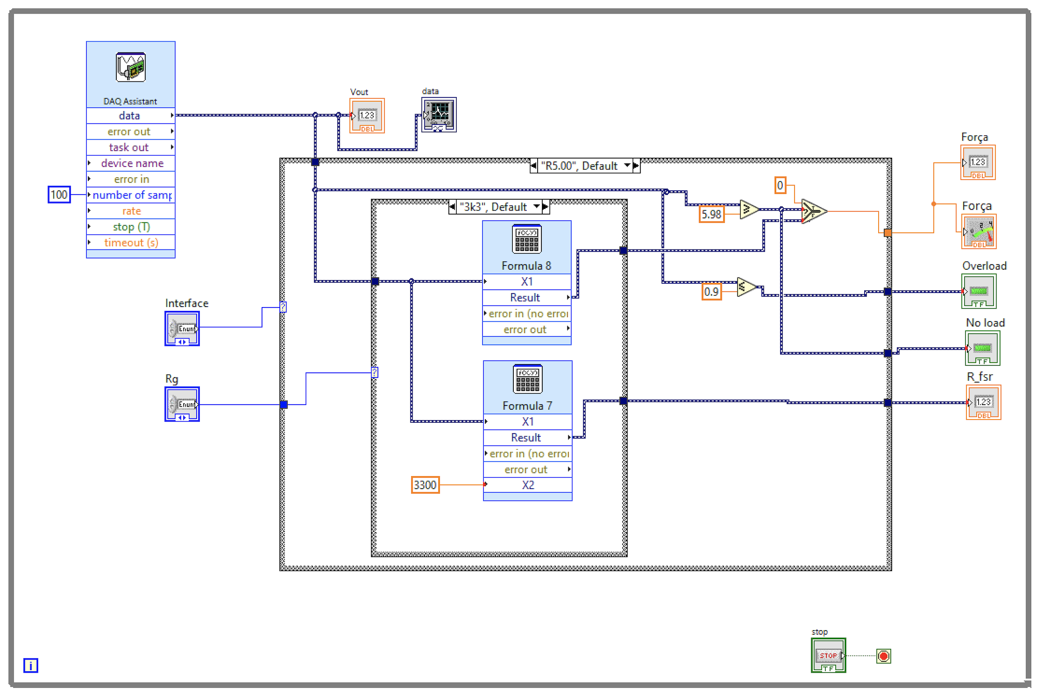

Fig. 2.3. Diagrama de Blocos do Instrumento Virtual.

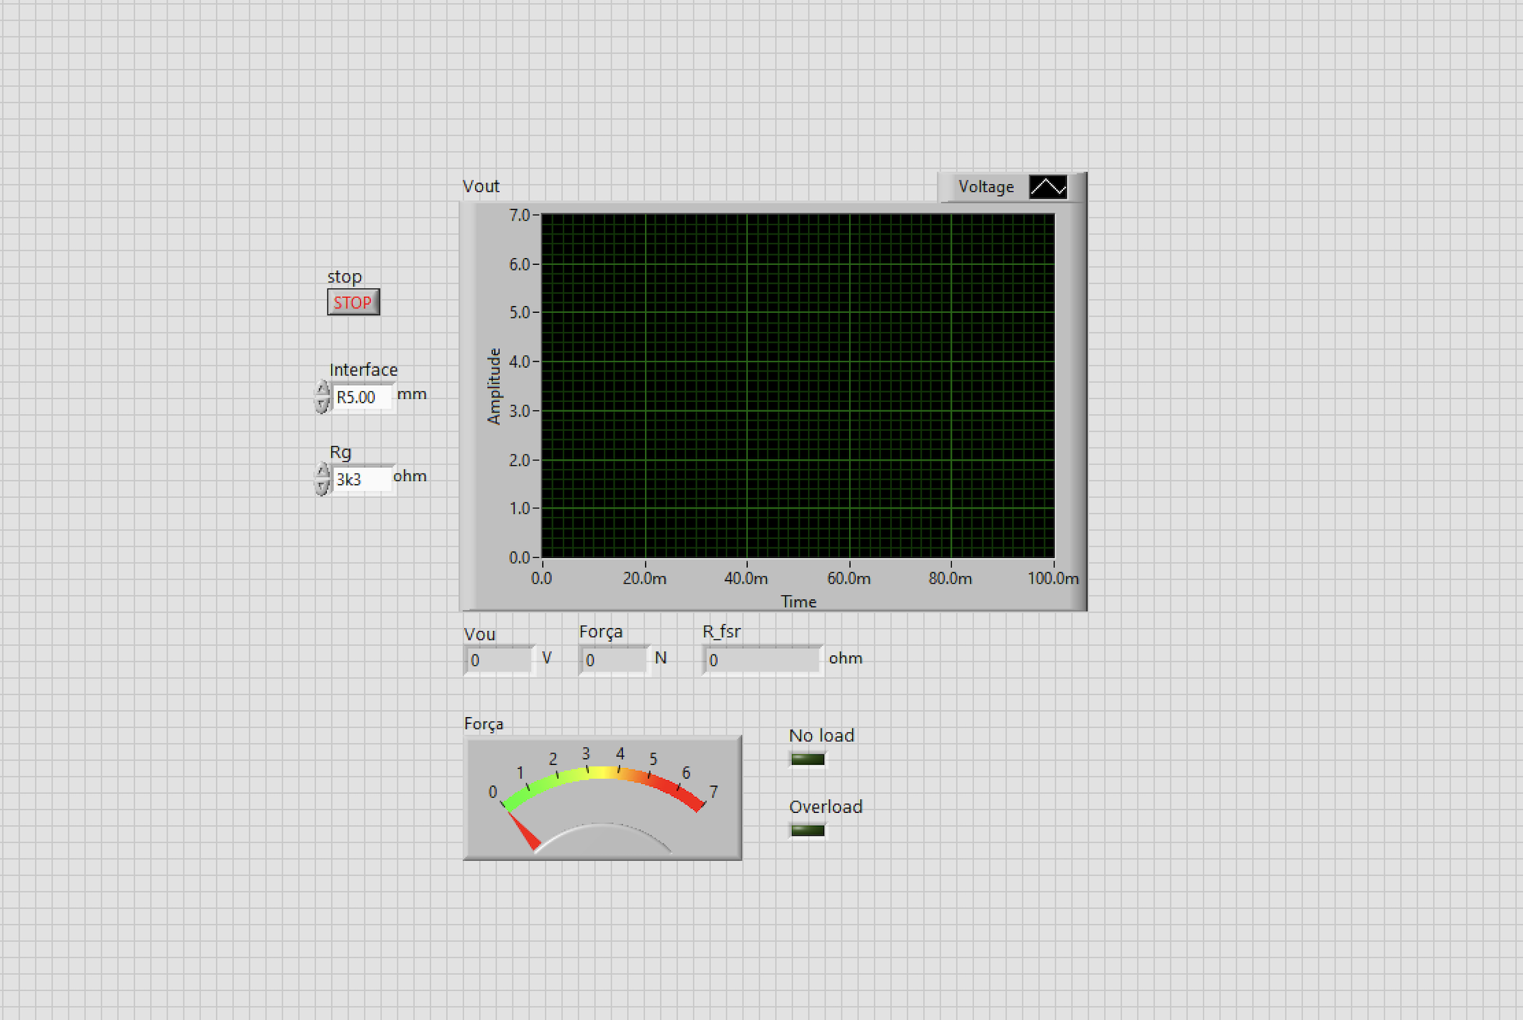

Fig. 2.4. Painel Frontal do Instrumento Virtual.

Com o *Virtual Instrument* (VI)completo, procedeu-se á calibração do sistema, de forma a conseguir equações que, para cada caso de disco de interface, juntamente com , relacione a força que foi exercida sobre o sensor com a tensão de saída no circuito. Para tal, utilizando uma gama de pesos entre 10g e 350g, mediu-se a tensão de saída para cada combinação de interface e , à medida que a força sobre o sensor variava. Em cada caso foram feitas duas medições­­­, a primeira aplicando os pesos de forma crescente e a segunda aplicando os pesos de forma decrescente, numa tentativa de mitigar o efeito que a histerese tem sobre a nossa medição.

# Resultados

Utilizando a média aritmética das medições realizadas e uma regressão linear foram obtidas funções que expressam a relação entre a tensão de saída do circuito e a força, a partir das quais são interpolados e extrapolados valores. No cálculo das funções, foram excluídos valores abaixo da força de ativação do FSR e acima do que levaria o circuito a entrar em saturação negativa. Com estas funções estabelecidas, estes resultados foram importados para os blocos de fórmula correspondentes no VI.

a)

b)

Fig. 3.1. Gráficos Tensão-Força usando o disco de interface de R5.00mm

a) resistência de 3.3kΩ; b) resistência de 1.5kΩ

a)

b)

Fig. 3.2. Gráficos Tensão-Força usando o disco de interface de R6.25mm

a) resistência de 3.3kΩ; b) resistência de 1.5kΩ

Utilizando estas funções, é possível para cada modo de operação do circuito determinar qual o limite da força que pode ser exercido sobre o FSR até que o conversor corrente-tensão entre em saturação negativa (Tabela 1). Pode-se também pelas retas obtidas ter uma ideia da sensibilidade de medição em cada modo (Tabela 2).

|  |  |  |
| --- | --- | --- |
| **/Disco** | **R5.00 mm** | **R6.25 mm** |
| **1.5 kΩ** | 5.65 N | 7.10 N |
| **3.3 kΩ** | 2.16 N | 3.45 N |

Tabela 1. Força máxima em cada modo de operação

|  |  |  |
| --- | --- | --- |
| **/Disco** | **R5.00 mm** | **R6.25 mm** |
| **1.5 kΩ** | -931.7 mV/N | -782.9 mV/N |
| **3.3 kΩ** | -2.705 V/N | 1.739 V/N |

Tabela 2. Sensibilidade em cada modo de operação

# Discussão

Com os resultados obtidos, é possível então verificar algumas das características estáticas e dinâmicas do sistema de medição desenvolvido.

Primeiramente, observa-se que com o circuito montado, a saída não consegue chegar até aos 0V como era esperado, mas sim aproximadamente 0.8V. Isto deve-se à escolha do *OpAmp*, uma vez que o LM358 não é capaz de operar *rail-to-rail*, esta limitação de saturação é de expectável. Para além disso, a reprodutibilidade do sistema não será a melhor, visto que vários fatores como a área de atuação, a força exercida, a temperatura, entre outros, são parâmetros difíceis de controlar e que têm impacto no resultado de cada medição. Relativamente à histerese, apesar de o sensor ser apresentado como tendo histerese de +10% [1], nota-se que para os valores relativamente baixos de pesos utilizados durante a calibração do sistema, a diferença entre diferentes sequências de medição não foi tão significativa. É possível, porém averiguar pelos resultados que a relação tensão-força é bastante linear e que a aproximação realizada é suficiente para a aplicação em questão. Relativamente à resolução das medições, uma vez que o FSR tem uma resolução essencialmente contínua, a limitação desta característica estará relacionada com a resolução da DAQ que para o nosso caso, será de   
. A sensibilidade do sistema, como já apresentado nos resultados (Tabela 2), irá depender da configuração de e do disco de interface que é utilizado durante a medição.

Ao calibrar o sistema, também foi possível observar que, aplicando uma força constante sobre o sensor, a tensão na saída ao longo do tempo não é constante. Contudo, o efeito desta deriva é ligeiro. O tempo de subida do sistema também será bastante reduzido, segundo o *data sheet* [1], o tempo de subida da resistência do sensor é inferior a 6 microssegundos, que para aplicações que envolvam o toque o humano, é efetivamente impercetível.

# Conclusões

Com este projeto final de Instrumentação e Medição, foi possível adquirir conhecimentos práticos e teóricos sobre os FSR e compreender algumas características que os tornam atrativos para aplicações aonde exista interação humano-máquina.

Ao utilizar o sistema de medição, foi possível notar que há uma espécie de efeito de realimentação quando um utilizador aplica força sobre o sensor enquanto olha para o resultado no VI. Este fenómeno é um dos que torna os FSRs atrativos para este tipo de aplicações, pois apesar de estes não serem os sensores mais exatos a medir forças, isso não é relevante quando um utilizador humano compensa de forma natural a quantidade de força que é aplicada no sistema para obter a saída pretendida.

Também foi possível consolidar alguns dos conceitos abordados nas aulas como as cadeias de medição e as características estáticas e dinâmicas dos sistemas de medição. É válido afirmar que os objetivos do trabalho foram alcançados e que o sistema desenvolvido durante este trabalho é adequado para a aplicação em questão.

VI - Referências

1. Interlink Electronics, “FSR 400 Series Round Force Sensing Resistor,” FSR 402 Data Sheet, Oct. 2010
2. Interlink Electronics, “400 Series Evaluation Parts With Suggested Electrical Interfaces”, FSR Force Sensing Resistor Integration Guide and Evaluation Parts Catalog, Version 1.0
3. Texas Instruments, “LMx58-N Low Power, Dual-Operational Amplifiers”, LMx57 Data Sheet , Mar 2022
4. Sensitronics, “Force Sensing Resistor Theory and Applications”, FSR 101, Rev 1.01